SanitärSilikon hellgrau 16 Kartusche 310 ML -

Sopro Bauchemie

Eigenschaften

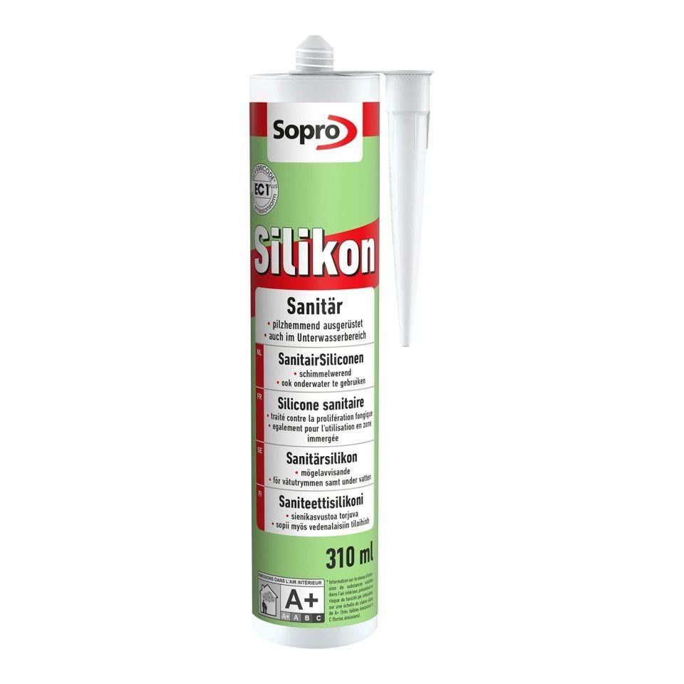

GTIN:

4005734037717

HAN:

6HV5601643

Anwendung

außen, innen

Eigenschaften

fungizid eingestellt

Farbton

hellgrau

Werkstoff

Silikon

Anzahl Komponenten

1

Brandverhalten

E

Mögliche Haftgründe/Substrate (unbesch.)

Betonoberflächen, Emailleoberflächen, glasierte Keramikoberflächen, Glasoberflächen, Holzoberflächen, Kunststoffoberflächen, Mauersteinoberflächen, Putzoberflächen

Breite Fuge (mm)

5,00 - 15,00

Lagerfähigkeit in Monaten

24,00

Temperaturbeständigkeit (°C)

-30,00 - 180,00

Verarbeitungstemperatur (°C)

5,00 - 35,00

Farbton (Herstellerbezeichnung)

hellgrau